Bac blanc du mercredi 25 JANVIER 2017
Lycée Henri Matisse – Vence

épreuve de français

séries générales

Durée de l’épreuve : 4 heures

L’usage des calculatrices et des dictionnaires est interdit

Objet d’étude : la question de l’homme dans les genres de l’argumentation

Le sujet comprend :

Texte A : Ovide, Pontiques, livre I, lettre 3, « À Rufin », 13 ap. J.-C.
Texte B : Joachim Du Bellay, Les Regrets, 1553-1557
Texte C : René Char, Fureur et Mystère, 1948
Texte D : Cheikh Hamidou Kane, L’Aventure ambiguë, 1961
Document E : Bruno Catalano, Les Voyageurs, 2013

Le sujet comporte 7 pages

Texte A : Ovide, Pontiques, livre I, lettre 3, « À Rufin », vers 32 à 60, 13 ap. J.-C.
(traduction en français par Philippe Remacle, www.remacle.org)

Contraint à un exil définitif et éloigné de Rome, le poète Ovide entretient une correspondance avec son ami Rufin notamment.

5  10  15  20 | J’avoue que le malheur éveille en moi une sensibilité excessive. La froide raison d’Ulysse n’est pas douteuse, et cependant le plus grand désir du roi d’Ithaque était d’apercevoir la fumée du foyer paternel. Je ne sais quels charmes possède le sol natal pour nous captiver, et nous empêcher de l’oublier jamais. Quoi de meilleur que Rome ? Quoi de pire que les rivages de Scythie¹ ? […]  Et tu espères que les soucis qui me rongent le cœur dans l’exil seront dissipés par tes consolations ! Ô vous, mes amis, soyez donc moins dignes de ma tendresse, et je serai peut-être moins affligé de vous avoir perdus.  Sans doute que, banni de la terre qui m’a vu naître, j’ai trouvé une retraite dans quelque pays habité par des hommes. Mais non, relégué aux extrémités du monde, je languis² sur une plage abandonnée, dans une contrée ensevelie sous des neiges éternelles. Ici, dans les campagnes, ne croissent ni la vigne ni aucun arbre fruitier ; le saule n’y verdit point sur le bord des fleuves, ni le chêne sur les montagnes. La mer ne mérite pas plus d’éloges que la terre : toujours privés du soleil et toujours irrités, les flots y sont le jouet de tempêtes furieuses. De quelque côté que vous portiez les regards, vous ne voyez que des plaines sans culture, et de vastes terrains sans maître.

1. La Scythie, lieu de l’exil d’Ovide, se situe sur les rives du Pont-Euxin, à l’embouchure du Danube.
2. languir ou se languir : avoir le regret, la nostalgie de…

Texte B : Joachim Du Bellay, Les Regrets, 1553-1557

Joachim Du Bellay est né à Liré, petite commune au bord de la Loire en Anjou. Il fit un séjour à Rome en tant que secrétaire de son oncle le cardinal Du Bellay. Ce séjour lui a inspiré les poèmes du recueil Les Regrets.

5  10 | Heureux qui, comme Ulysse, a fait un beau voyage,  Ou comme celui-là qui conquit la toison,  Et puis est retourné plein d’usage et raison  Vivre entre ses parents le reste de son âge !  Quand reverrai-je, hélas, de mon petit village  Fumer la cheminée, et en quelle saison  Reverrai-je le clos de ma pauvre maison,  Qui m’est une province et bien plus davantage ?  Plus me plaît le séjour qu’ont bâti mes aïeux¹,  Que des palais romains le front audacieux,  Plus que le marbre dur me plaît l’ardoise fine :  Plus mon Loire gaulois, que le Tibre² latin,  Plus mon petit Liré, que le mont Palatin³,  Et plus que l’air marin la douceur angevine⁴.

1. mes aïeux : mes ancêtres
2. le Tibre : fleuve qui traverse Rome
3. le mont Palatin : une des sept collines de Rome
4. angevine : de la région d’Angers, ville d’Anjou

Texte C : René Char, Fureur et Mystère, 1948

René Char évoque ici le départ du poète Rimbaud (1854 – 1891), qui voyagea beaucoup et passa les dernières années de sa vie en Afrique.

Tu as bien fait de partir, Arthur Rimbaud !

5  10  15 | Tu as bien fait de partir, Arthur Rimbaud ! Tes dix-huit ans réfractaires¹ à l’amitié, à la malveillance, à la sottise des poètes de Paris ainsi qu’au ronronnement d’abeille stérile de ta famille ardennaise² un peu folle, tu as bien fait de les éparpiller au vent du large, de les jeter sous le couteau de leur précoce guillotine. Tu as eu raison d’abandonner le boulevard des paresseux, les estaminets³ des pisse-lyres⁴, pour l’enfer des bêtes, pour le commerce des rusés et le bonjour des simples.  Cet élan absurde du corps et de l’âme, ce boulet de canon qui atteint sa cible en la faisant éclater, oui, c’est bien là la vie d’un homme ! On ne peut pas, au sortir de l’enfance, indéfiniment étrangler son prochain. Si les volcans changent peu de place, leur lave parcourt le grand vide du monde et lui apporte des vertus qui chantent dans ses plaies.  Tu as bien fait de partir, Arthur Rimbaud ! Nous sommes quelques-uns à croire sans preuve le bonheur possible avec toi.

1. réfractaires à, qui résistent à, refusent de se soumettre à
2. Rimbaud est originaire de Charleville, dans le département des Ardennes, dans le nord-est de la France.
3. Estaminets : cafés, bar
4. Pisse-lyres : expression péjorative et familière désignant les poètes
Texte D : Cheikh Hamidou Kane, L’Aventure ambiguë, 1961

Dans le roman L'Aventure ambiguë, un Africain raconte son arrivée dans une grande ville européenne et exprime l’angoisse qu'il éprouve : il s'est assis sur une de ses valises dans le renfoncement d'une porte.

5  10  15  20  25 | Un homme, passant à côté de moi, voulut s'arrêter. Je tournai la tête. L'homme hésita puis, hochant la tête, poursuivit son chemin. Je le suivis du regard. Son dos carré se perdit parmi d'autres dos carrés. Sa gabardine grise, parmi les gabardines¹. Le claquement sec de ses souliers se mêla au bruit de castagnettes qui courait à ras d'asphalte². L'asphalte... Mon regard parcourait toute l'étendue et ne vit pas de limite à la pierre. Là-bas, la glace du feldspath², ici, le gris clair de la pierre, ce noir mat de l'asphalte. Nulle part la tendre mollesse d'une terre nue. Sur l'asphalte dur, mon oreille exacerbée, mes yeux avides guettèrent, vainement, le tendre surgissement d'un pied nu. Alentour, il n'y avait aucun pied. Sur la carapace dure, rien que le claquement d'un millier de coques dures. L'homme n'avait-il plus de pieds de chair? Une femme passa, dont la chair rose des mollets se durcissait monstrueusement en deux noires conques³ terminales, à ras d'asphalte. Depuis que j'avais débarqué, je n'avais pas vu un seul pied. La marée des conques sur l'étendue de l'asphalte courait à ras. Tout autour, du sol au faîte des immeubles, la coquille nue et sonore de la pierre faisait de la rue une vasque⁴ de granit. Cette vallée de pierre était parcourue, dans son axe, par un fantastique fleuve de mécaniques enragées. Jamais, autant que ce jour-là, les voitures automobiles - que je connaissais cependant - ne m'étaient apparues ainsi souveraines et enragées, si sournoises bien qu'obéissantes encore. Sur le haut du pavé qu'elles tenaient, pas un être humain qui marchât.

1. une gabardine : manteau imperméable
2. matières utilisées pour le revêtement des routes et de rues
3. grands coquillages
4. large cuvette d'une fontaine
E. Bruno Catalano, Les Voyageurs (Marseille, 2013)
Le sculpteur marseillais Bruno Catalano est né près de Casablanca, au début des années soixante ; à dix ans, il quitte le Maroc, s’embarque vers la France et s’installe avec sa famille à Marseille. Voici quelques unes de ses sculptures monumentales, Les Voyageurs, lors d’une exposition à Marseille en 2013.
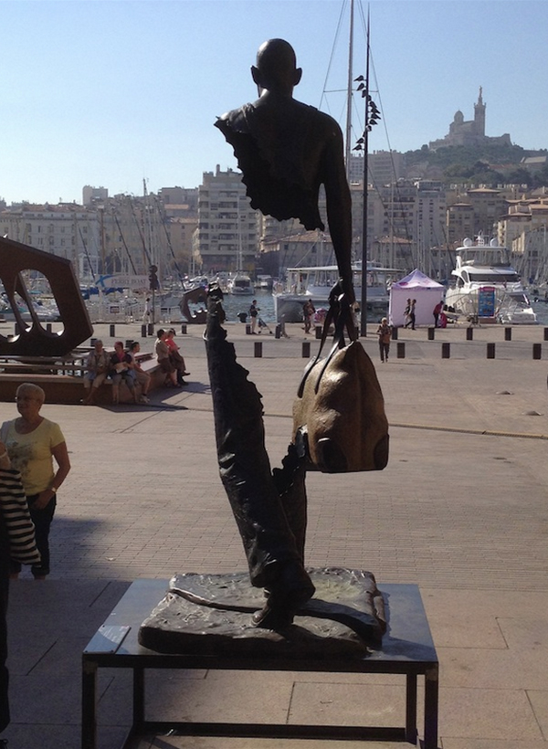 | 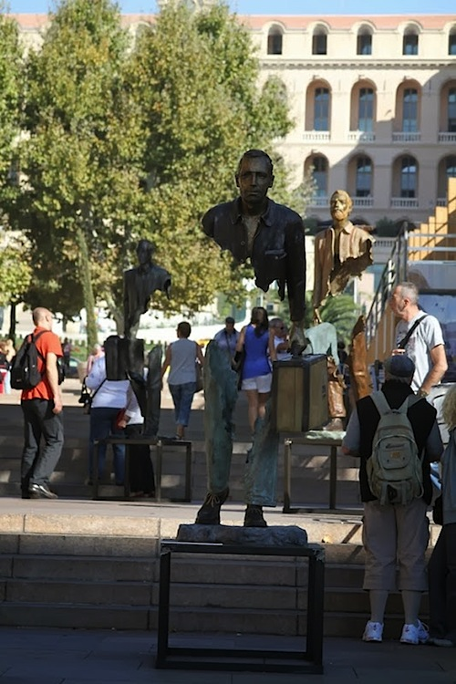
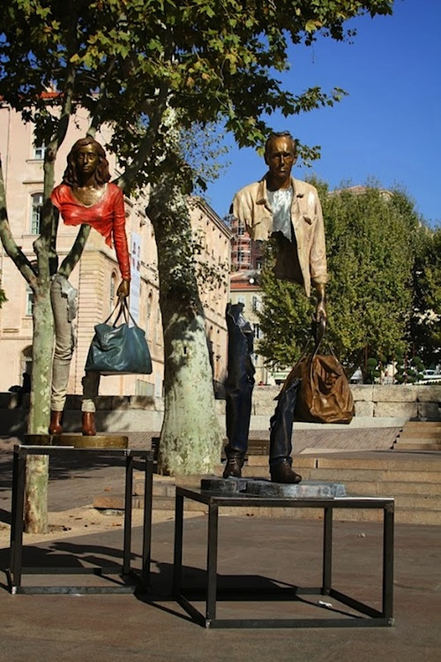 | 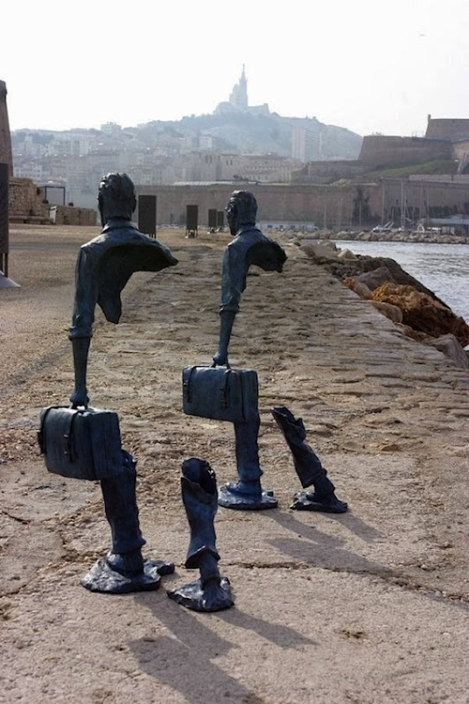
ecriture

- I – Après avoir lu très attentivement l’ensemble du corpus, vous répondrez à la question suivante (4 points) :

Quelle vision de l’exil propose ce corpus ?

- II – Vous traiterez au choix l’un des trois sujets suivants (16 points) :

1. Commentaire
Vous commenterez le texte de Cheikh Hamidou Kane (texte D).

2. Dissertation
En quoi la représentation artistique de l’exil permet-elle une réflexion sur la question de l’homme ?
Vous répondrez à cette question dans un devoir organisé et argumenté, que vous illustrerez d’exemples nécessairement empruntés à ce corpus, aux textes et œuvres que vous avez étudiés en classe et à vos lectures personnelles.

3. Invention
Imaginez un échange épistolaire de deux amis dont l’un, résidant à l’étranger, se languit de son pays natal. Vous écrirez d’abord la lettre de l’exilé, puis la réponse de l’ami.
Les informations concernant le lieu et le motif de l’exil seront intégrées aux lettres.
On attend non seulement l’expression du regret mais aussi une réflexion sur la condition de l’exilé.
Vous ne signerez aucune des deux lettres de votre nom : vous utiliserez des pseudonymes.

